CALENDARIO LITURGICO SETTIMANALE

Dal 9 al 16 Aprile 2017
DOM.9  Domenica delle Palme | 7.30  8.30  10.30  16.00  17.30  18.00 | Meroni Luigi e Giuseppina  a S. Caterina Tina, Piero, Leonarda Panzeri  Pro Populo  Battesimi  Vesperi  Fusi e Zardoni
LUN. 10  Settimana autentica | 8.00  18.00 | a S. Caterina: S. Messa  Antonio e Olga
MAR. 11  Settimana autentica | 18.00 | Eugenio, Amelia, Abbondio, Fam Gormoldi,  Lorenzo
MER. 12  Settimana autentica | 16.00  18.00 | alla residenza Anziani: Antonio, Ernesta, suor Rachele  a S. Francesco: Natale e Famiglia, Colpo Amelia, Beltrame Carlo
GIO. 13  santo | 8.30  15.00  20.30 | Liturgia della parola  Celebrazione della parola con i ragazzi  Messa “ In coena Domini”
VEN. 14  Nella passione del Signore | 8.30  15.00  20.30 | Ufficio di letture  Celebrazione della Passione del Signore  Via Crucis per le vie del Paese
SAB. 15  Settimana autentica | 8.30  20.30 | Liturgia della parola  Veglia di Pasqua
DOM. 16  Pasqua del Signore | 7.30  8.30  9.00  10.30  18.00 | Rigamonti Carlo  a S. Caterina Manzoni Giuseppe e fam.  a S. Francesco Perego Mario  pro populo  fam. Fusi e Villa, Corti VIttorio
CONTATTI:
Don Marco :031650103 - 3334997133
Don Piero : 031696734 – 3392643705
Oratorio : 031650145
E. Mail: segreteriaparrocchiale@alice.it
via A. Appiani 24, 22046 Merone
Sito: www.parrocchiadimerone.it

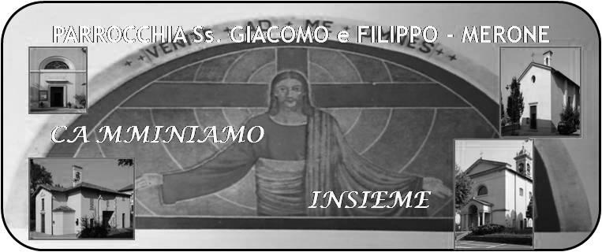
9 Aprile 2017 Anno V, n°212
Domenica delle Palme
Zc. 9,9-10 : Ecco viene il tuo re, umile cavalca un asino
Sal. 47 ( 48) Ecco o figlia di Sion, Il tuo re
Col. 1,15-20 Cristo è il primogenito dei risorti
Gv. 12,12-16 L’ ingresso di Gesù in Gerusalemme

Osanna al Figlio di Davide
Con l’ingresso di Gesù a Gerusalemme si da inizio alla grande settimana santa, dove contempleremo i momenti fondamentali della vita di Gesù e il cuore della nostra fede. La cena del Signore, la sua passione e morte e la sua risurrezione ancora oggi provocano la nostra anima e le nostre coscienze. Cosa faremo per lasciare che questi giorni non ci restino indifferenti? Troviamo il coraggio di metterci in gioco, troviamo il coraggio di fermarci per contemplare Gesù.
Chiediamoci: cosa è per me la pasqua? Per me ragazzo, adulto anziano cosa dice Dio? Non cadiamo nella tentazione della pigrizia di chi pensa di sapere già questa storia e di non avere bisogno di Gesù. In un mondo indifferente diamo testimonianza della nostra fede. In un mondo lacerato da conflitti e divisioni diamo testimonianza di una fede che muove le montagne. Lasciamo che Gesù muova il nostro cuore e ci faccia vivere dei giorni santi, in cui il tempo possa essere scandito almeno una settimana all’anno da Gesù e solo da lui. Buona settimana santa,
don Marco

Prepariamo la Pasqua

Domenica delle palme
Messe secondo l’orario festivo
Ore 10.00 ritrovo a Pompei e processione delle palme
Ore 10.30 S. Messa
Ore 17.30 Vesperi

Lunedì 10
Ore 18.00 santa Messa in parrocchia
Ore 20.30 confessioni per adolescenti e giovani
Martedì 11
Ore 18.00 santa Messa
Ore 20.30 confessioni comunitarie
Mercoledì 12
Ore 16.00 santa Messa al ricovero
Ore 18.00 santa Messa in San Francesco
Ore 18.30 cena ebraica per i ragazzi di IV elementare in oratorio

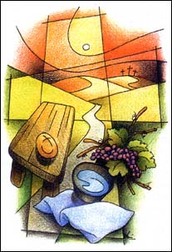
Triduo Santo

Giovedì 13
Ore 8.30 liturgia della parola
Ore 15.00 celebrazione di ingresso nel triduo santo per i ragazzi della catechesi
Dalle 16.00 alle 18.30 Sante confessioni
Ore 20.30 Messa ” in Coena Domini” e rito della lavanda dei piedi
Venerdì 14
Ore 8.30 Ufficio delle letture
dalle 9.00 alle 11.30 sante confessioni
Ore 15.00 Celebrazione della Morte del Signore
Dalle ore 16.00 alle 18.00 sante confessioni
Ore 20.30 Partendo da Santa Caterina Via crucis per vie del paese
e celebrazione della deposizione del Signore
Sabato 15
Ore 8.30 liturgia della parola
Dalle 9.00 alle 12.00 sante confessioni
Ore 10.00 con i ragazzi “ visita ai sepolcri”
Dalle 15.00 alle 18.00 sante confessioni
Ore 20.30 Santa veglia di Risurrezione
Domenica di Pasqua
7.30 s. Messa in parrocchia
8.30 s. Messa a s. Caterina
9.00 s. Messa a s. Francesco
10.30 s. Messa in parrocchia
18.00 s. Messa in parrocchia
Lunedì 17
sante Messe Ore 8.30 a santa Caterina, Ore 10.30 in parrocchia

